文本2 长江三峡
第1课时 导学与探究
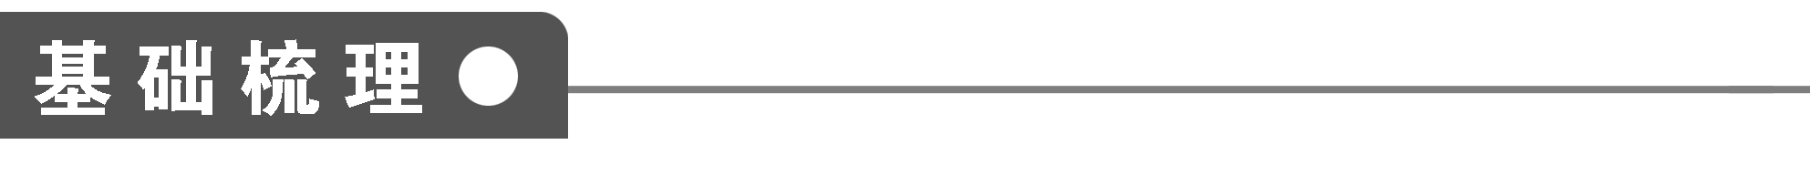
1．字音辨识
(1)给下列词语中加点的字注音
①瑰丽( ) ②吸摄( ) ③启碇( )
④夔州( ) ⑤滟滪( ) ⑥澎湃( )
⑦翡翠( ) ⑧红彤彤( ) ⑨崆岭滩( )
⑩秭归( ) ○婀娜( ) ○浸入( )
(2)给多音字注音
① ②
③ ④
2．辨形组词
① ② ③
④ ⑤ ⑥
3．词语释义
①雷霆万钧：
________________________________________________________________________

②云蒸霞蔚：
________________________________________________________________________

③峨冠博带：
________________________________________________________________________

④森然：
________________________________________________________________________
4．近义词辨析
(1)宏伟·雄伟
“宏伟”着重指规模宏大，常形容基础、规划、设想、目标、事业等较抽象的事物。“雄伟”着重指气势雄壮，常形容自然景物、人体、气象、船体等。
例句：今天我们在北京居庸关、八达岭等地所看到的①________的长城，是明代重新修筑的，经过几代人的②______规划和艰辛劳动才完成。
(2)神妙莫测·出神入化
“神妙莫测”形容奇妙到极点。莫测，不能揣测、估量。“出神入化”形容文学艺术达到极高的成就。神、化，指极高超的境界。二词都指事物达到了极高的境界，但“出神入化”特指文学艺术，而“神妙莫测”应用范围更广。
例句：①他的魔术变化多端，真是________________。
②他写的散文，意境高远，手法娴熟，达到了______________的境界。
(3)小心翼翼·谨小慎微
二者都含有遇事谨慎的意思。“小心翼翼”指举动非常谨慎，丝毫不敢疏忽，是中性词。“谨小慎微”用来形容对细小事物过于谨慎，以至缩手缩脚，是贬义词。
例句：①如果你不知道自己的人生方向，你就会______________，裹足不前。
②由于下雨的缘故，天雾蒙蒙的，车辆行人都________________地走着，原来就不怎么宽敞的道路愈发显得拥挤了。

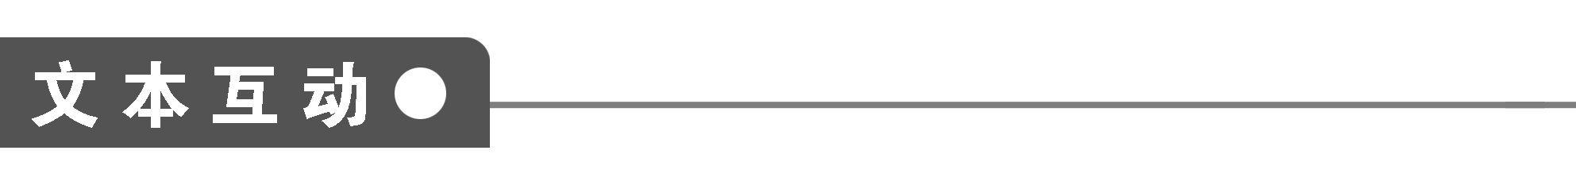
一、整体感知
1．本文的写景顺序和行文线索是什么？

2．全文共9个自然段，试把文章分为四部分，并概括各部分的内容。

二、深层探究
3．阅读第1自然段，回答：此段表达了作者游三峡的什么感受？如何表达的？此段在全文中有什么作用？

4．阅读第2自然段，回答：按时空顺序，作者写了瞿塘峡的哪几幅画面？用了什么手法？

5．阅读3～5自然段，回答：
(1)3～4自然段中，作者是如何描写神女峰的？引用神话传说有什么作用？

(2)作者在第5自然段主要写了哪些景物？用了什么手法写巫峡的秀美？

6．阅读6～9自然段，回答：
(1)第6自然段在文中起什么作用？6～9段是从哪些方面写西陵峡的？是如何描写的？

(2)作者在叙写西陵峡“这一节江流虽险，却流传着无数优美的传说”时，为什么重点表达了对屈原和王昭君的怀念之情？这样写有什么作用？

三、技法迁移
动点描写法和移步换景法
[文本回顾] 《长江三峡》中第2自然段对“红雾”的描写用了动点描写法。作者先写道：“过了八公里的瞿塘峡，乌沉沉的云雾突然隐去……这时，远远的前方，层峦叠嶂之上，迷蒙云雾之中，忽然出现一团红雾。你看，绛紫色的山峰衬托着这一团雾，真美极了，就像那深谷之中向上反射出红色宝石的闪光，令人仿佛进入了神话境界。”接着又写道：“时间一分钟一分钟过去，前面那团红雾更红更亮了。船越驶越近，渐渐看清有一高峰亭亭笔立于红雾之中，渐渐看清那红雾原来是千万道强烈的阳光。八点二十分，我们来到这一片晴朗的金黄色朝晖之中。”
[技法点拨] 所谓动点描写法，就是移动观察点，通过上下、前后、左右等不同角度，对同一景物进行观察和描写。
动点描写法，可以多角度、多层次地去反映景物的特征，给读者以立体感，从而对景物留下更加深刻的印象。运用动点描写法，立足点的变换应有规律，或由左往右，或自上而下，或由远及近。此外，对景物哪些方面做重点描写，要服从于写作的需要。
移步换景法，就是通过立足点的变换来写出不同景物的方法。运用这种方法，可以将不同地点、不同方位的景物全面地描绘出来，使读者置身其中，同时又使文章内容充实。关于“移步”，可通过或远或近，或上或下，或内或外的方法，把握观察对象的全貌。运用这种方法，要交代好自己的行踪；对不同景物，要写出它们的不同特征，而局部景物合起来又必须能反映描写对象的总面貌、总特征。
[技法运用] 请用“移步换景法”进行一段景物描写，不少于300字。

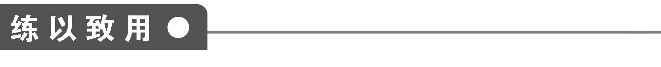

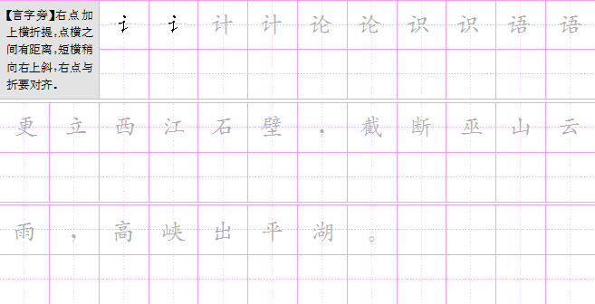

【答案解析】
基础梳理
1．(1)①ɡuī ②shè ③dìnɡ ④kuí ⑤yàn/yù ⑥pài ⑦fěi ⑧tónɡ ⑨kōnɡ ⑩zǐ ○ē/nuó ○jìn
(2)①qū/qǔ ②xuē/xiāo ③xuán/xuàn ④chàn/zhàn
2．①朦胧/矇眬/曚昽 ②启碇/钢锭/皮开肉绽/沉淀 ③瞿塘峡/矍铄 ④层峦叠嶂/迭出 ⑤山峦/孪生/痉挛 ⑥红彤彤/坍塌
3．①形容威力极大，不可阻挡。雷霆：响雷。钧：古代重量单位，一钧合30斤。②形容景物灿烂绚丽。蒸：升腾。蔚：聚集。③戴着高高的帽子，束着宽宽的衣带。古代士大夫的装束，常形容屈原。峨：高。博：宽。④形容繁密直立；形容森严可畏。本文取前者。
4．(1)①雄伟 ②宏伟 (2)①神妙莫测 ②出神入化 (3)①谨小慎微 ②小心翼翼
文本互动
1．本文以“江津号”的航程为顺序，以时间的推移和空间的变换为线索。
2．第一部分(第1自然段)，总写游历三峡时的内心强烈而新奇的感受。
第二部分(第2自然段)，写船过瞿塘峡时所见的雄奇景色。
第三部分(第3～5自然段)，写船过巫峡时所见的奇秀景色。
第四部分(第6～9自然段)，写船过凶险的西陵峡时的情景和作者的感受。
3．①为雄伟而瑰丽的三峡景色所吸摄，抒发了赞美祖国山河的浓烈感情。
②从表达方式上说，是直抒胸臆；从表现手法上说，主要运用了引用、通感、比喻和衬托(或对比)。
③第1自然段起总领全篇的作用。
4．①黎明时分瞿塘峡的画面、瞿塘峡口奇险的画面、过了瞿塘峡后所见到的江流和两岸景色的画面。②作者主要用了绘形绘声绘色的手法来状写瞿塘峡的雄奇景观，并引用诗句谚语佐证。
5．(1)作者描写神女峰以阳光、云雾加以衬托并状其形。衬托，突出了神秘变幻；状形，突出其山势。这是点。作者引用了神女峰的传说，表达了对古代劳动人民不幸的同情，赞颂了渔父妻子的高贵品格。丰富了作品内容，拓展了景物描写的空间；调节了叙述的节奏，加深了意境，使作品富有浪漫气息。
(2)第5自然段所写景物有：迂回曲折的江流、连绵不断的奇绝山峰、石岩、草坂、野草、盘旋的苍鹰。“巫山十二峰各有各的姿态”，这是从面上介绍的，本段主要用了丰富而贴切的比喻来描绘巫山的秀美。用“迂回曲折的画廊”比喻巫峡，形象地写出了巫峡迂回曲折而且风光秀美的特点。而把巫峡美景比喻成“绝好的风景画”，则写出了巫峡山势奇绝的外在美。再由评价和命名写其诗意美和内在神韵，并用比喻和通感写其变化的诗意。写完山之后，又写江面，由船的缓慢行进引出“这正好使远方来的人有充裕的时间，欣赏这莽莽苍苍、浩浩荡荡的长江上大自然的壮美”的情怀，并描写了“苍鹰在高峡上盘旋，江涛追随着山峦激荡，山影云影，日光水光，交织成一片”的立体的长江上大自然的壮美画面。
6．(1)①第6自然段起过渡作用。(或：承上启下)
②这一部分首先交代“西陵峡比较宽阔，但是江流至此变得特别凶恶，处处是急流，处处是险滩”，然后重点写了三个著名的险滩：泄滩、青滩、崆岭滩。
③运用了正面描写与侧面描写相结合的写法。正面描写“急流”、“险滩”的同时，主要通过描写“江津号”在艰难中行进，以及船上乘客的感受，侧面传其险。另外，还引用相关传说和诗句来增添文采，丰富文章内容。
(2)因为西陵峡是屈原和王昭君的故乡，这两个人在历史上有过贡献，屈原是我国古代伟大的爱国诗人，王昭君因促进民族团结而为后人所怀念。这里作者所抒发的不是一般的思古之幽情，而是揭示了这样的一个生活哲理：凡是在历史上有过功绩的、为人民作出过贡献的人物，他们的形象将永远铭刻在世世代代人民的心中。
这样写，既丰富了文章的内容，把读者带进了神妙奇幻的境界，使神奇秀丽的三峡更加充满诗情画意，更增添了情趣和美感，又告诉人们，长江是中华民族的“母亲河”，长江孕育了中华民族的灿烂文明。
[技法运用] 略。

